

**1. Doplň tabuľku:**

|  |  |  |  |  |  |
| --- | --- | --- | --- | --- | --- |
|  | **A** | **B** | **C** | **D** | **E** |
| **Vystúpili** | **0** | **2** | **1** | **4** |  |
| **Nastúpili** | **3** | **3** | **4** | **1** |  |
| **Cestovali** | | | | | |

**2. Doplň tabuľku:**

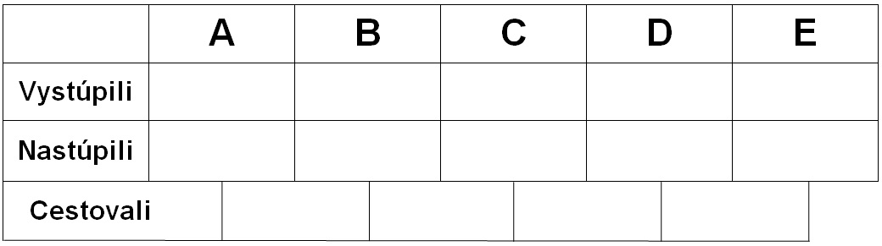

**3**

**3**

**2**

**1**

**0**

**5**

**4**

**2**

**3. Doplň tabuľku:**



**3**

**4**

**0**

**1**

**3**

**5**

**7**

**5**

**4. Doplň tabuľku:**

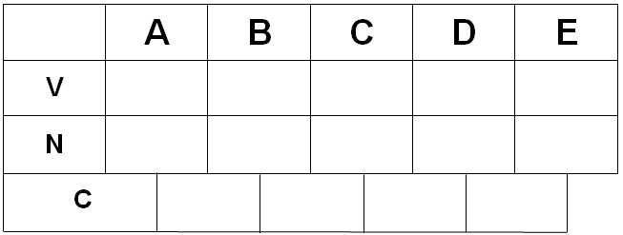

14

7

4

9

18

0

12

8

 **5. Doplň tabuľku:**

5

13

0

2

3

14

10

11

**6. Doplň tabuľku:**

10

7

0

6

7

7

7

7

 **7. Doplň tabuľku:**

24

21

0

30

8

5

2

20